新北市立新北高級工業職業學校112學年度第1學期第一次段考試題 |  |  |  |  |  |  |  |  |  | 班別 |  | 座號 |  | 電腦卡作答
科目 | 國文 | 年級 | 高三 | 命題教師 | 李麗英 | 審題教師 | 李 心 | 科別 | 體育 | 姓名 |  |  |  | 是

一、單選題(每題3分，共81分)(★請將答案劃記在答案卡上。)
（ ） 1. 下列各組「 」中字的讀音，何者前後相同？
(A)切而「啗」之／「諂」媚(B)樊「噲」拜謝／「
劊」子手(C)不勝「桮」杓／陟罰臧「否」(D)人為
刀「俎」／中道崩「殂」。
（ ） 2. 下列各組「 」中的字，意義相同的選項為何？
(A)令張良留「謝」／閉門「謝」客(B)范增「數」
目項王／「數」見不鮮(C)刑人如恐不「勝」╱不
「勝」桮杓(D)婦女無所「幸」／今日「幸」逢一
妹。
（ ） 3. 下列文句中，何者用字完全正確？
(A)雖強敵環伺，但軍民戮力同心抵禦外侮，終化險為夷(B)面對檢察官的嚴厲訊問，他陌然不語，拒絕配合調查(C)這位警察明察秋豪，能注意到他人示而不見的小細節(D)他臨危不亂，運酬維幄，終於將狡猾的歹徒逮捕歸案。
（ ） 4. 下列文句皆是出自《史記》的成語，何者使用正確？
(A)廟會活動熱鬧非凡，街道上「四面楚歌」，無不充斥著歡樂氣氛(B)這本限量簽名版漫畫開賣就秒殺，黃牛抬高價格，售價「一字千金」(C)當年被偷的名畫流落在外，如今居然「完璧歸趙」，重新回到博物館(D)比賽結果「破釜沉舟」拖延許久都沒有公布，讓參賽同學相當緊張。
▲閱讀以下〈鴻門宴〉的文字，回答第5-6題：
- 楚軍夜擊，阬秦卒二十餘萬人新安城南。行略定秦地。函谷關有兵守關，不得入。又聞沛公已破咸陽，項羽大怒，使當陽君等擊關。項羽遂入，至於戲西。沛公軍霸上，未得與項羽相見。沛公左司馬曹無傷使人言於項羽曰：「沛公欲王關中，使子嬰為相，珍寶盡有之。」項羽大怒，曰：「旦日饗士卒，為擊破沛公軍！」
（ ） 5. 依據上文，關於項羽大怒的原因，下列說明何者正確？
(A)楚軍夜擊秦軍，卻造成己方陣營死傷慘重，令項羽震怒(B)部將未斬草除根，函谷關仍由秦軍的殘餘勢力盤據把持(C)劉邦想稱王關中，讓子嬰為丞相，占據所有的金銀財寶(D)劉邦已先於霸上駐兵，卻無視尊卑，未前來與項羽會合。
（ ） 6. 依據上文，針對項羽的性格進行分析，下列敘述何者較不恰當？
(A)由「阬秦卒二十餘萬人」可見其手段殘暴
(B)由相信曹無傷，可見其輕信他人，有勇無謀
(C)由兩次大怒，顯見項羽衝動、情緒化的特質
(D)由「旦日饗士卒」可知項羽為人海派，不計錢財
（ ） 7. 〈鴻門宴〉中，范增以劉邦「居山東時，貪於財貨，好美姬」，而今卻行為迥異，認為「其志不在小」。以下劉邦所表現出的行為，何者與范增的觀察相呼應？
(A)沛公旦日從百餘騎來見項王，至鴻門(B)沛公則置車騎，脫身獨騎，與樊噲等四人持劍盾步走(C)吾入關，秋毫不敢有所近，籍吏民，封府庫，而待將軍(D)臣與將軍戮力而攻秦，將軍戰河北，臣戰河南，然不自意能先入關破秦。
（ ） 8.〈鴻門宴〉中，項伯夜訪張良，使劉邦得知項羽即將出兵攻打的消息，關於劉邦所採取的應變措施，下列文句與策略的搭配何者正確？
- 沛公曰：「君安與項伯有故？」張良曰：「秦時與臣游，項伯殺人，臣活之。今事有急，故幸來告良。」沛公曰：「孰與君少長？」良曰：「長於臣。」沛公曰：「君為我呼入，吾得兄事之。」張良出，要項伯。項伯即入見沛公。沛公奉卮酒為壽，約為婚姻，曰：「吾入關，秋毫不敢有所近，籍吏民，封府庫，而待將軍。所以遣將守關者，備他盜之出入與非常也。日夜望將軍至，豈敢反乎？願伯具言臣之不敢倍德也。」
(A)為「連環質問」(B)為「拉攏關係」
(C)為「分析利弊」(D)為「威迫命令」。
（ ） 9. 閱讀以下〈鴻門宴〉文字，關於項羽陣營在鴻門宴上的敘述，下列說明何者正確？
- 項王、項伯東嚮坐，亞父南嚮坐――亞父者，范增也；沛公北嚮坐，張良西嚮侍。范增數目項王，舉所佩玉玦以示之者三，項王默然不應。范增起，出召項莊，謂曰：「君王為人不忍，若入前為壽，壽畢，請以劍舞，因擊沛公於坐，殺之。不者，若屬皆且為所虜！」莊則入為壽，壽畢，曰：「君王與沛公飲，軍中無以為樂，請以劍舞。」項王曰：「諾！」項莊拔劍起舞，項伯亦拔劍起舞，常以身翼蔽沛公，莊不得擊。
(A)項羽與范增在宴前已安排計畫，將命令項莊以劍舞擊殺劉邦 (B)范增以舉玦作為暗號，指示項莊入內刺殺劉邦，或將其俘虜(C)項伯之所以起身阻止項莊刺殺劉邦，乃是得自於項羽的命令(D)項羽陣營內部上下心思各異，導致最終擊殺劉邦的計謀失敗。
（ ）10. 〈鴻門宴〉一文，人物刻劃傳神，其中對樊噲的人物形象多有描繪，以下描繪樊噲形象的文句，何者說明正確？
(A)良曰：「甚急！今者項莊拔劍舞，其意常在沛公也。」噲曰：「此迫矣！臣請入，與之同命！」：展現樊噲依直覺行事，缺乏謀略
(B)項王曰：「壯士！能復飲乎？」樊噲曰：「臣死且不避，卮酒安足辭！」：寫樊噲經常逞一時口舌之快，不在乎後果
(C)項王曰：「賜之彘肩。」則與一生彘肩。樊噲覆其盾於地，加彘肩上，拔劍切而啗之：寫樊噲豪邁不拘小節，凸顯其壯士無畏的形象
(D)以「大行不顧細謹，大禮不辭小讓。如今人方為刀俎，我為魚肉，何辭為」勸諫劉邦：呈現樊噲處事周延，細心謹慎的一面。
（ ）11. 〈鴻門宴〉中，劉邦在危機四伏的宴會上全身而退，歸功於團隊間的合作。以下文句，何者能看出劉邦陣營的合作無間？
(甲)張良曰：「誰為大王為此計者？」曰：「鯫生說我曰：『距關，毋內諸侯，秦地可盡王也。』」
(乙)沛公謂張良曰：「從此道至吾軍，不過二十里耳，度我至軍中，公乃入。」沛公已去，閒至軍中。張良入謝
(丙)樊噲曰：「今日之事何如？」良曰：「甚急！今者項莊拔劍舞，其意常在沛公也。」噲曰：「此迫矣！臣請入，與之同命！」
(丁)（劉邦對項伯說）：「吾入關，秋毫不敢有所近，籍吏民，封府庫，而待將軍。所以遣將守關者，備他盜之出入與非常也。日夜望將軍至，豈敢反乎？」
(A)甲乙(B)乙丙(C)乙丁(D)丙丁。
（ ）12. 范增與張良身為項、劉兩方陣營的謀臣，對〈鴻門宴〉的事件發展，有著舉足輕重的影響。關於兩位謀臣的比較，下列敘述何者正確？
(A)由「臣為韓王送沛公。沛公今事有急，亡去不義，不可不語」可判斷，張良認為自己逃命不易成功，且人言可畏
(B)由鴻門宴上令項莊「以劍舞，因擊沛公於坐，殺之。不者，若屬皆且為所虜」可判斷范增杞人憂天
(C)由「甚急！今者項莊拔劍舞，其意常在沛公也。」可知，張良雖足智多謀，但遇事仍有緊張、不知所措的情況
(D)由「亞父受玉斗，置之地，拔劍撞而破之，曰：『唉！豎子不足與謀！』」可知范增當下喜怒形於色，情緒外顯。
（ ）13. 在進行勸說時，必須針對事件本身，運用適當的溝通技巧，才能有效達到溝通的目的。關於〈鴻門宴〉中幾段勸說的內容與目的，下列敘述何者錯誤？
人物 | 文句 | 目的
曹無傷 | 沛公左司馬曹無傷使人言於項羽曰：「沛公欲王關中，使子嬰為相，珍寶盡有之。」 | (A)告知劉邦距關，以對項羽討好邀功
范增 | 今入關，財物無所取，婦女無所幸，此其志不在小。吾令人望其氣，皆為龍虎，成五采，此天子氣也，急擊勿失 | (B)舉證指出劉邦有稱王之心，籲項羽儘速出擊
項伯 | 沛公不先破關中，公豈敢入乎？今人有大功而擊之，不義也，不如因善遇之 | (C)希望項羽不要為「義」羈絆，而善待劉邦
樊噲 | 今沛公先破秦，……。勞苦而功高如此，未有封侯之賞，而聽細說，欲誅有功之人，此亡秦之續耳 | (D)以亡秦的歷史教訓勸諫項羽，實則為劉邦說情
（ ）14. 閱讀甲、乙二詩，對於、的研判應為何？
(甲) 百戰疲勞壯士哀，中原一敗勢難回。江東子弟今雖在，肯與君王卷土來？（王安石〈項王廟〉）
(乙) 八尺將軍千里騅，拔山扛鼎不妨奇。范增力盡無施處，路到烏江君自知。（陸游〈項羽〉）
甲詩提及項羽軍的優勢，乙詩評論項羽軍的劣勢
甲、乙二詩皆認為項羽之英雄末路是無可逆轉的結局
(A)正確，錯誤
(B)錯誤，正確
(C)、皆正確
(D)、皆錯誤。
（ ）15. 小明下載了「楚漢相爭」的遊戲，系統最初都會分配一個角色給玩家，小明獲得的角色「甲」基本設定如下表。請問下列何者最有可能是「甲」的發言？
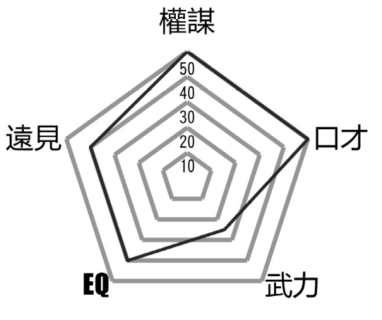
註：EQ：情緒控制能力
(A)沛公不先破關中，公豈敢入乎？今人有大功而擊之，不義也，不如因善遇之
(B)唉！豎子不足與謀！奪項王天下者，必沛公也。吾屬今為之虜矣
(C)臣死且不避，卮酒安足辭！夫秦王有虎狼之心，殺人如不能舉，刑人如恐不勝，天下皆叛之
(D)沛公不勝桮杓，不能辭。謹使臣良奉白璧一雙，再拜獻大王足下；玉斗一雙，再拜奉大將軍足下。
（ ）16. 「被動句式」指某些語句的主語是動作的承受者，大多用來表示對主語來說是不愉快或受損害的情況，經常可見文句中使用「見」、「於」、「為」、「被」等字，例如〈鄙人學蓋〉：「三年皆傷『於』澇」，指三年的收成都被水災損害。其中「於」便是被動用法。〈鴻門宴〉一文中，運用許多「為」字，下列何者屬於「被動句式」的用法？
(A)吾令人望其氣，皆「為」龍虎
(B)張良曰：誰「為」大王為此計者
(C)如今人方為刀俎，我「為」魚肉，何辭為
(D)奪項王天下者，必沛公也，吾屬今「為」之虜矣
（ ）17.關於下列對〈鴻門宴〉文句的詮釋，何者正
確？(A)沛公居山東時，貪於財貨，好美姬。今入關，財物無所取，婦女無所幸，此其志不在小：從劉邦過往的行事作風可知，他一直有圖謀天下的野心(B)吾入關，秋毫不敢有所近，籍吏民，封府庫，而待將軍。所以遣將守關者，備他盜之出入與非常也：劉邦解釋自己先行進入函谷關的原因，試圖說服項羽讓賢(C)君王為人不忍，若入前為壽，壽畢，請以劍舞，因擊沛公於坐，殺之。不者，若屬皆且為所虜：范增洞燭機先，看出項羽性格的弱點，欲先下手為強(D)勞苦而功高如此，未有封侯之賞，而聽細說，欲誅有功之人，此亡秦之續耳！竊為大王不取也：樊噲認為秦始皇雖然有過，但也不是無功，比起項羽更勝一籌
（ ）18.下列〈鴻門宴〉中的文句，何者有指桑罵槐
、意在言外的效果？
(A)吾令人望其氣，皆為龍虎，成五采，此天子氣也，急擊勿失(B)臣與將軍戮力而攻秦，將軍戰河北，臣戰河南，然不自意能先入關破秦，得復見將軍於此
(C)大行不顧細謹，大禮不辭小讓。如今人方為刀俎，我為魚肉，何辭為(D)豎子不足與謀！奪項王天下者，必沛公也，吾屬今為之虜矣
（ ）19.司馬遷善以動作與對話呈現人物的性格，以下〈鴻門宴〉的文句與人物詮釋，何者配對正確？
(A)項伯即入見沛公。沛公奉卮酒為壽，約為婚姻：項伯身段柔軟，善於籠絡人心
(B)范增數目項王，舉所佩玉玦以示之者三，項王默然不應：項羽優柔寡斷，錯失良機
(C)樊噲覆其盾於地，加彘肩上，拔劍切而啗之：樊噲行為粗鄙，有失身分
(D)亞父受玉斗，置之地，拔劍撞而破之：范增冷靜從容，當機立斷
（ ）20.下列畫線處的文句均為人物姿勢，由此可推測出其內心狀態，請依文意判斷，何者詮釋正確？
(A)噲遂入，披帷，西嚮立，瞋目視項王，頭髮上指，目眥盡裂。項王按劍而跽曰：「客何為者？」：面對闖入營帳的樊噲，項羽表現出又驚又喜的態度
(B)客喜而笑，洗盞更酌。肴核既盡，杯盤狼藉。（蘇子與客）相與枕藉乎舟中，不知東方之既白：蘇軾和客放鬆心情，忘懷得失
(C)（余）攀援而登，箕踞而遨，則凡數州之土壤，皆在衽席之下：我登上高山後，戰戰兢兢的往地面看去，感到恐懼不已
(D)每公卿入言，賓客上謁，（楊素）未嘗不踞床而見。令美人捧出。侍婢羅列，頗僭於上：楊素以帝王自居，禮賢下士，意在收羅豪傑，廣納賢臣
（ ）21. 在語文表達中，為了使表達更靈活生動，含意更新穎豐富，將詞彙改變原來詞性的技巧稱為「轉品」。下列何者與〈鴻門宴〉：「『籍』吏民，封府庫」中「籍」字的詞性轉換用法不同？
(A)沛公「軍」霸上，未得與項羽相見
(B)項伯者，項羽季父也，素「善」留侯張良
(C)范增數「目」項王，舉所佩玉玦以示之者三
(D)四人持劍盾步走，從酈山下，「道」芷陽閒行。
（ ）22. 關於司馬遷與《史記》，下列敘述何者正確？
(A)「史記」本是史書的通稱，魏晉以後才成為《史記》的專名
(B)《史記》的編撰乃因司馬遷擔任太史令，由漢武帝下令編撰
(C)司馬遷以篇末的「太史公曰」，對歷史闡述客觀的論證依據
(D)自《史記》後所有史書，皆依循採用與《史記》相同的體例。
（ ）23 下列兩朵文字雲是由兩本史書所製成。依照文字雲所呈現的訊息，判斷下列選項敘述何者正確？
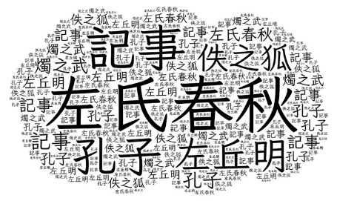

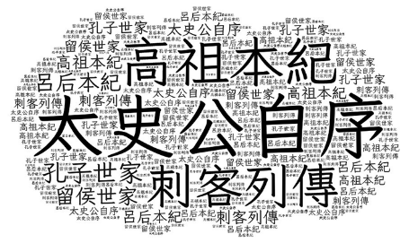
(A)體例 | 通史 | 斷代史
(B)體裁 | 以年代為主 | 以人物傳記為主
(C)特色 | 文筆生動，擅長描寫戰爭 | 微言大義，字句簡而用意深刻
(D)價值 | 中國第一部正史 | 確立論贊體體例
（ ）24. 古人的座位，以坐西面東的座位最尊貴，其次是坐北面南，再其次是坐南面北，地位最低下的是坐東面西。若以鴻門宴會上的座位圖來看，下列說明何者正確？
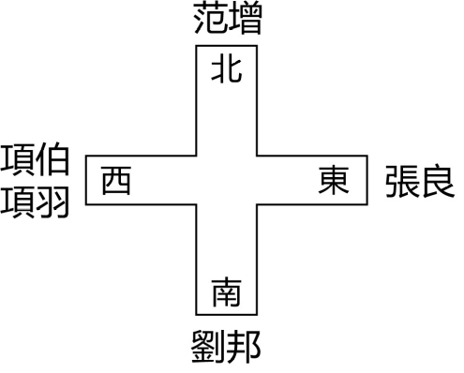
(A)范增的座位尊於沛公可知楚自認地位較高(B)張良坐在范增旁邊乃因皆為雙方陣營謀士(C)尊卑順序：項羽項伯→劉邦→范增→張良(D)此座次可看出漢勢力崛起能與楚方相抗衡。(D)楚營的項羽、項伯、范增位置皆高於漢營的劉邦、張良，顯示楚強漢弱的局勢
( ) 25. 閱讀下文，最適合填入□□內的詞依序是：
甲、當你工作時，你是一管蘆笛，通過笛心，將時光的□□演奏成樂音。（紀伯倫《先知》）
乙、山坡上偶爾有幾隻黑白相間的花牛和綿羊，在從容□□草野的空曠。（余光中〈風吹西班牙〉）
丙、植物的緘默總包含千言萬語，但又可以將世間無盡喧囂，□□為深沉的靜謐。（徐國能〈蒲葵〉）
(A)歌唱／呼吸／幻化(B)歌唱／咀嚼／收
攏(C)呢喃／咀嚼／收攏(D)呢喃／呼吸／
幻化
26-27為題組。閱讀下文，回答26-27題。
魏王欲攻邯鄲，季梁聞之，中道而反。衣焦不申，頭塵不去，往見王曰：「今者臣來，見人於大行，方北面而持其駕，告臣曰：『我欲之楚。』臣曰：『君之楚，將奚為北面？』曰：『吾馬良。』臣曰：『馬雖良，此非楚之路也。』曰：『吾用多。』臣曰：『用雖多，此非楚之路也。』曰：『吾御者善。』此數者愈善，而離楚愈遠耳。今王動欲成霸王，舉欲信於天下；恃王國之大、兵之精銳，而攻邯鄲，以廣地尊名。王之動愈數，而離王愈遠耳，猶至楚而北行也。」（《戰國策》）
( ) 26. 上文特意描繪季梁往見魏王時「衣焦不申，頭塵不去」的形象，主要在凸顯： (A)個性率真，不重外貌衣著(B)君臣親密，不拘繁文縟節(C)事態緊急，不暇梳洗更衣(D)旅途艱辛，不辭跋山涉水
( ) 27. 下列敘述，最符合上文所欲表達觀點的是： (A)前車之鑑，可以為師(B)欲速不達，弄巧成拙(C)緣木求魚，徒勞無功(D)駑馬十駕，功在不舍
二、多選題(★請將答案直接寫在題目卷空格中)
說明：第28題至第29題，每題有5個選項，其中至少有一個是正確的選項，★請將答案直接寫在題目卷空格中。各題之選項獨立判定，所有選項均答對者，得10分；答錯1個選項者，得2.4分；答錯2個選項者，得0.8分；答錯多於2個選項或所有選項均未作答者，該題以零分計算。

( ) 28.下列文句畫底線處的詞語，運用適當的是：(A)終場哨聲響起前，林書豪以一記強弩之末的絕殺
球，助球隊逆轉勝
(B)多年未見的同學在小陳的婚宴上歡聚，筵席上觥
籌交錯，熱鬧無比
(C)面對錯綜複雜的國際局勢，須具縱橫捭闔、折衝
樽俎的智慧和能力
(D)小華遭指控偷竊金錢，因此深感憤怒，極力申辯
此為絕無僅有之事
(E)老張八面玲瓏，不輕易表露真實想法，總是首鼠
兩端，誰也不得罪
( ) 29. 下列各組「」內的詞語，意義前後相同的是：
(A) 山川相繆，鬱乎「蒼蒼」／兩鬢「蒼蒼」十指黑
(B) 無「惛惛」之事者，無赫赫之功／心神恍惚，「惛惛」如醉
(C) 今君有「區區」之薛，不拊愛子其民／奚必於「區區」耳目之所及，度量世外事乎
(D) 自余為僇人，居是州，恆惴慄。其隟也，則「施施」而行／達官坐享俸祿，「施施」自得
(E) 吾諸兒「碌碌」，他日繼吾志事，惟此生耳／軾也，遠方之鄙人，家居「碌碌」，無所稱道

